Zalm in tomaat
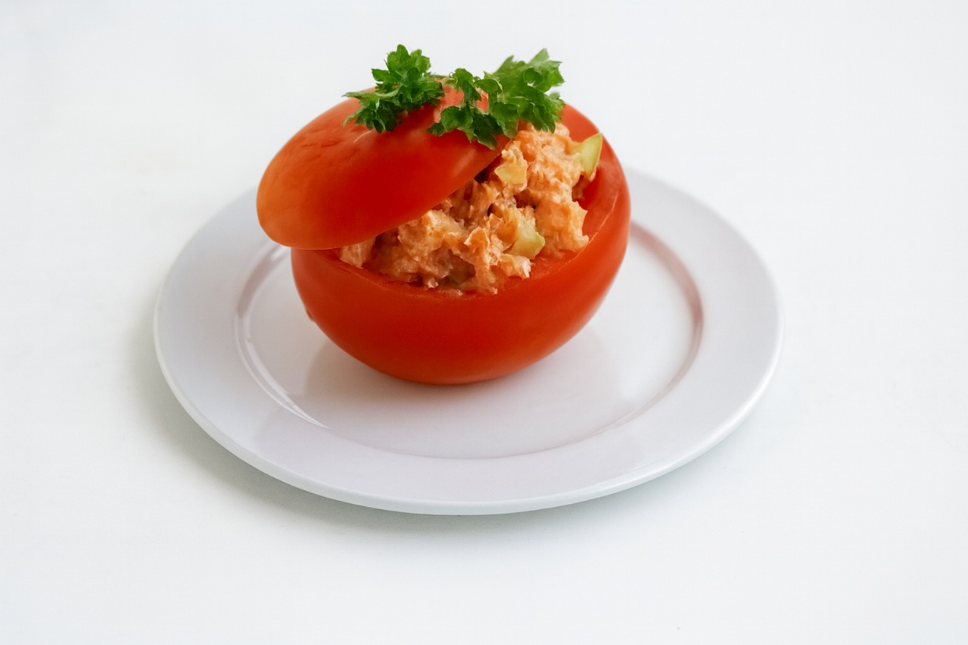

Ingrediënten: 4 personen
- 1 blik roze zalm 4 vleestomaten
- 1 sjalot, gesnipperd 1 zoetzure augurk, fijngesnipperd
- ½ el tomatenketchup 2 el mayonaise
- peper, zout 4 toefjes peterselie

Bereiding:
- Laat de zalm uitlekken en verwijder de velletjes en de graatjes.
- Was de tomaten, snijd van elke tomaat een kapje en hol ze uit. Laat ze op keukenpapier uitlekken.
- Snijd de augurk in stukjes en meng deze met de sjalot, ketchup, mayonaise, peper en zout naar smaak.
- Vul de tomaten met het mengsel en zet de kapjes er schuin op.
- Steek er een toefje peterselie tussen voor de garnering.

